

**中四班一日生活**

4月1日

、月日

* **出勤情况**

今天来园28人，胡奕可、徐诺、冯欣请假。

集体活动

语言：春天的电话

《春天的电话》是一则富有童趣的童话故事，主要讲述了小胖熊和动物伙伴们用打电话的形式互相传递春天来临的消息，描绘春暖花开的美好景象。童话还体现了小动物间互相关心的情感，其中动物的对话是该活动的重点，其次动物的电话号码的记忆也是活动的一大难点。

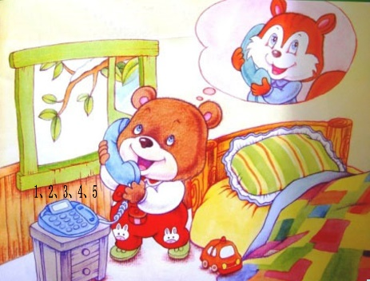

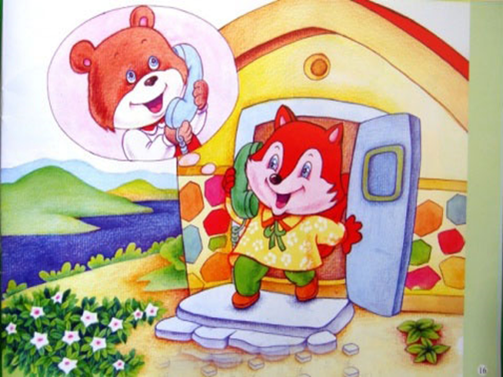

小胖熊给小松鼠打的电话号码是12345，小松鼠给小白兔大的电话是23451，小白兔给小花蛇打的电话是34512，小花蛇给小狐狸打的电话号码是45123，小狐狸给小胖熊大的电话是51234。

户外游戏

本周我们在后操场进行户外混班游戏，孩子们选择自己感兴趣游戏体验和挑战。

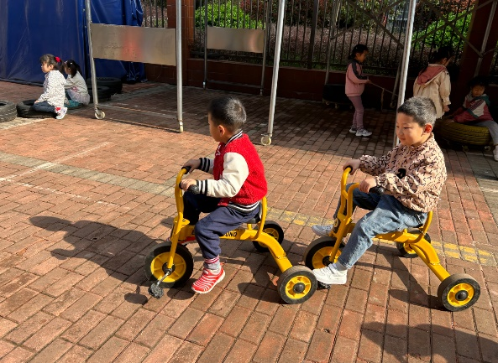

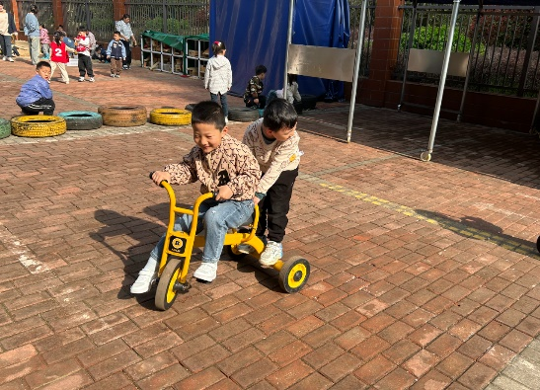

午餐情况

今天周一，食谱如下：

